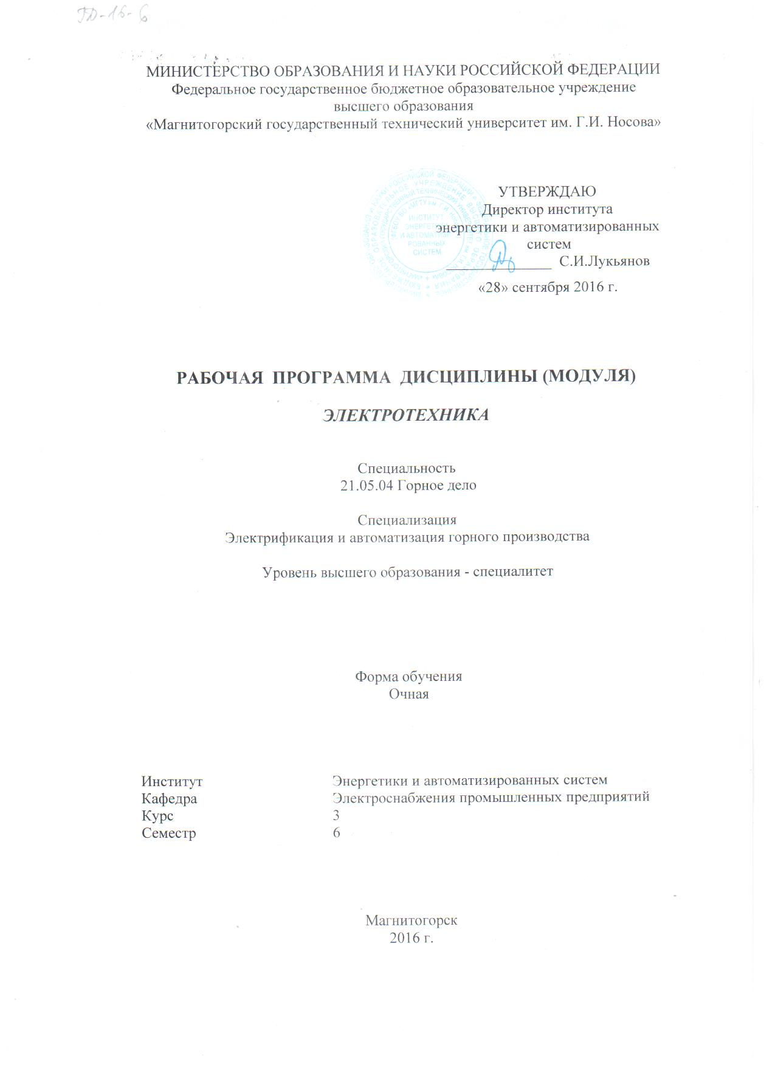

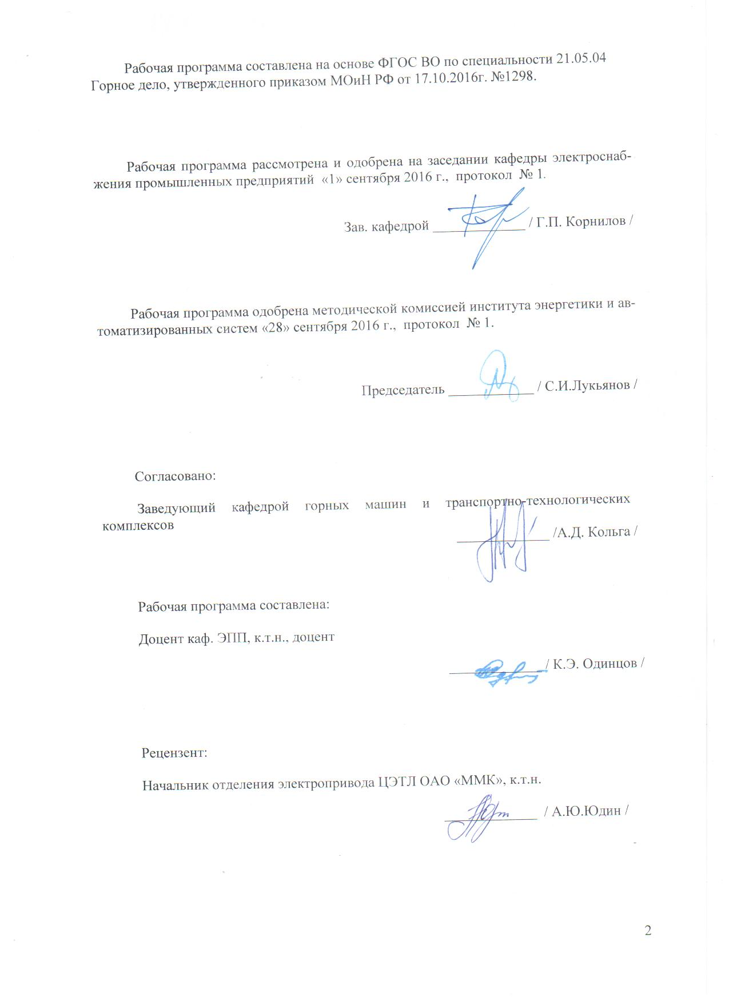

Лист регистрации изменений и дополнений
№ п/п | Раздел  программы | Краткое содержание  изменения/дополнения | Дата.  № протокола  заседания  кафедры | Подпись зав.  кафедрой
1. Цели освоении дисциплины
Целью освоения дисциплины является теоретическая и практическая подготовка будущих специалистов (горных инженеров) в области электротехники и электроники в такой степени, чтобы они могли выбирать необходимые электротехнические, электронные, электроизмерительные устройства, уметь их правильно эксплуатировать и составлять совместно со специалистами-электриками технические задания на разработку электрических частей различных установок и оборудования в своей профессиональной деятельности.

2.Место дисциплины в структуре образовательной программы подготовки специалиста
Дисциплина Электротехника входит в базовую часть профессионального цикла дисциплин (Б1.Б.25).
Перечень разделов дисциплин, усвоение которых необходимо для изучения электротехники:
Математика: линейная алгебра, теория функций комплексного переменного, дифференциальное и интегральное исчисление, дифференциальные уравнения.
Физика: механика (вращательное движение), электричество и магнетизм.
Информатика: простейшие навыки работы на компьютере и в сети Интернет, умение использовать прикладное программное обеспечение, в частности: пакеты универсальных математических программ, текстовый процессор и редактор формул (для оформления отчетов).
Минимальные требования к «входным» знаниям, необходимым для успешного усвоении данной дисциплины:
Удовлетворительное усвоение программ по указанных выше разделам математики, физики и информатики, владение персональным компьютером на уровне уверенного пользователя.
Дисциплины, для которых освоение данной дисциплины необходимо как
предшествующее:
Электрооборудование и электроснабжение горных предприятий. Электрические машины. Электрические аппараты. Автоматизированный электропривод. Электробезопасность на горных предприятиях.

3 Компетенции обучающегося, формируемые в результате освоения
дисциплины (модуля) и планируемые результаты обучения
В результате освоения дисциплины (модуля) «Электротехника» обучающийся должен обладать следующими компетенциями:

Структурный  элемент  компетенции | Уровень освоения компетенций
Структурный  элемент  компетенции | Пороговый  уровень | Средний  уровень | Высокий  уровень
Код и содержание компетенции: ПК-14 готовностью принимать участие во внедрении автоматизированных систем управления производством

Знать | основные определения и понятия теории электрических цепей и электромагнитных устройств | методы анализа электрических и магнитных цепей, электромагнитных устройств | основные характеристики электромагнитных устройств и приборов, элементную базу электронных устройств
Уметь: | описывать электрическое состояние цепей и электромагнитных устройств | выбирать эффективные способы анализа электрических и магнитных цепей, читать электрические схемы электротехнических и электронных устройств | экспериментальным способом и на основе паспортных (каталожных) данных определять параметры и характеристики типовых электротехнических и электронных устройств
Владеть: | методами анализа простых электрических цепей, навыками измерения электрических величин | приемами проведения экспериментальных исследований электрических цепей и электротехнических устройств | методами выбора электротехнических, электронных, электроизмерительных устройств

4 Структура и содержание дисциплины (модуля) «Электротехника» для очной формы обучения
Общая трудоемкость дисциплины составляет: единиц 4 часов 144
– аудиторная работа – 54 часа;
– самостоятельная работа – 54 часа;
- подготовка к экзамену – 36 часов.

Раздел/тема  дисциплины | Семестр | Виды учебной работы, включая самостоятельную работу студентов и трудоемкость (в часах) |  |  |  | Формы текущего контроля успеваемости | Код и структурный элемент компетенции
Раздел/тема  дисциплины | Семестр | лекции | лаб. занятия | практич. занятия | самост.  работа | Формы текущего контроля успеваемости | Код и структурный элемент компетенции
1.Линейные электрические цепи постоянного тока | 6 | 3 | 2/1И¹ | 2/1И¹ | 8 | Выполнение и защита л.р.№1, РГР1 | ПК-14, ЗУВ
2.Линейные электрические цепи однофазного синусоидального тока | 6 | 2 | 2/1И¹ | 2/1И¹ | 5 | Выполнение и защита л.р.№2 | ПК-14, ЗУВ
3.Трехфазные цепи | 6 | 2 | 2/1И¹ | 2/1И¹ | 5 | Выполнение и защита л.р.№4 | ПК-14, ЗУВ
4.Трансформаторы | 6 | 2 | 2/1И¹ | 4/1И¹ | 8 | Выполнение и защита л.р.№21, РГР2 | ПК-14, ЗУВ
5.Электрические машины постоянного тока | 6 | 2 | 4/1И¹ | 4/1И¹ | 5 | Выполнение и защита л.р.№23 | ПК-14, ЗУВ
6.Асинхронные двигатели | 6 | 2 | 2/1И¹ | 2/1И¹ | 8 | Выполнение и защита л.р.№24, РГР3 | ПК-14, ЗУВ
7.Элементная база электронных устройств | 6 | 1 |  |  | 5 |  | ПК-14, ЗУВ
8.Источники вторичного питания | 6 | 2 | 2 |  | 5 | Выполнение и защита л.р.№10 | ПК-14, ЗУВ
9.Электрические измерения и приборы | 6 | 2 | 2 | 2 | 5 | Выполнение и защита л.р.№8 | ПК-14, ЗУВ
Экзамен 36 часов |  |  |  |  | 36 | экзамен
Итого по дисциплине (с учетом экзамена) |  | 18 | 18/6И¹ | 18/6И¹ | 54/36

¹ – Занятия проводятся в интерактивных формах (т.е. из 36 часов лабораторных и практических занятий 12 часов проводятся с использованием интерактивных методов)

5 Образовательные и информационные технологии
Для реализации предусмотренных видов учебной работы в качестве образовательных технологий в преподавании дисциплины используются традиционная и модульно - компетентностная технологии. Передача необходимых теоретических знаний и формирование основных представлений может происходить с использованием мультимедийного оборудования.
Лекции проходят в традиционной форме, в форме лекций-консультаций и проблемных лекций. Теоретический материал на проблемных лекциях является результатом усвоения полученной информации посредством постановки проблемного вопроса и поиска путей его решения. На лекциях – консультациях изложение нового материала сопровождается постановкой вопросов и дискуссией в поисках ответов на эти вопросы.
При проведении лабораторных и практических занятий используются работа в команде и методы информационных технологий.

6 Учебно-методическое обеспечение самостоятельной работы студентов

Раздел/тема  дисциплины | Вид самостоятельной работы | Кол-во часов | Формы  контроля
1.Линейные электрические цепи постоянного тока | Выполнение л.р.№1, РГР1 | 8 | коллоквиум по л.р.№1, РГР1
2.Линейные электрические цепи однофазного синусоидального тока | Выполнение л.р.№2 | 5 | коллоквиум по л.р.№2
3.Трехфазные цепи | Выполнение л.р.№4 | 5 | коллоквиум по л.р.№4
4.Трансформаторы | Выполнение л.р.№21, РГР2 | 8 | коллоквиум по л.р.№21, РГР2
5.Электрические машины постоянного тока | Выполнение л.р.№23 | 5 | коллоквиум по л.р.№23
6.Асинхронные двигатели | Выполнение л.р.№24, РГР3 | 8 | коллоквиум по л.р.№24, РГР3
7.Элементная база электронных устройств |  | 5 | устный опрос
8.Источники вторичного питания | Выполнение л.р.№10 | 5 | коллоквиум по л.р.№10
9.Электрические измерения и приборы | Выполнение л.р.№8 | 5 | коллоквиум по л.р.№8
Итоговый контроль |  | 36 | экзамен
Итого по дисциплине |  | 54/36

7 Оценочные средства для проведения промежуточной аттестации
Примерная тематика расчетно-графических работ
1.Расчет линейных цепей постоянного тока.
Целью работы является закрепление у студентов навыков анализа и расчёта линейной электрической цепи постоянного тока.
2. Расчет параметров и основных характеристик трансформаторов.
Целью работы является закрепление у студентов навыков расчёта основных параметров трансформаторов.
3.Расчет параметров и основных характеристик асинхронных двигателей.
Целью работы является закрепление у студентов навыков расчёта основных параметров асинхронных двигателей.

Примерные вопросы, выносимые на коллоквиумы
- Физические понятия ток, напряжение и ЭДС.
- Электрическая энергия, способы ее получения и передачи на расстояния.
- Свойства линейных электрических цепей: свойство линейности, принцип наложения, принцип взаимности.
- Основные характеристики и параметры синусоидальных токов и напряжений.
- Представление синусоидальных токов и напряжений векторами и комплексными числами.
- Законы электрических цепей в комплексной форме.
- Фазовые соотношения между токами и напряжениями в цепи при синусоидальном токе
- Сопротивления элементов и участков цепей при синусоидальных токах.
- Трехфазная система напряжений, основные соотношения, способы получения, источники трехфазного напряжения и их эквивалентные схемы.
- Мощности трехфазной сети. Измерение активной и реактивной мощности.
- Трансформатор как элемент электрической цепи.
- Трехфазные трансформаторы: назначение, конструкция и принцип действия, основные эксплуатационные параметры.
- Получение вращающегося магнитного поля в трехфазной цепи.
- Способы пуска асинхронных двигателей.
- Способы регулирования скорости асинхронных двигателей.
- Машины постоянного тока, конструкция, двигательный и тормозной режимы.
- Пуск двигателей постоянного тока, регулирование скорости.
- Элементная база электронных устройств.
- Назначение и примеры простейших схем выпрямителей, принципы их работы.

Перечень лабораторных работ
- Электрические приборы и измерения;
- Исследование свойств цепи постоянного тока;
- Исследование электрической цепи синусоидального тока;
- Исследование трехфазных цепей;
- Исследование однофазного трансформатора;
- Исследование двигателей постоянного тока;
- Исследование асинхронных двигателей с фазным ротором;
- Исследование полупроводниковых выпрямителей.

Примерная тематика практических занятий
1. Расчет электрических цепей постоянного тока.
2. Расчет цепей синусоидального однофазного тока.
3. Расчет трехфазной цепи.
4.Расчет характеристик трансформаторов.
5. Расчет характеристик машин постоянного тока.
6. Расчет характеристик асинхронных двигателей.
7. Определение параметров однофазного полупроводникового выпрямителя.

Примерные вопросы для экзамена
- Понятия электрической, электронной и магнитной цепей. Классификация и примеры цепей. Основные законы электротехники и их применение.
- Физическая и математическая модели цепи. Источники, проводники и приемники. Идеализированные двухполюсные элементы и их свойства.
- Линейные электрические цепи постоянного тока. Анализ цепи на основе законов Кирхгофа и Ома.
- Эквивалентные преобразования участков цепей.
- Основные методы анализа линейных цепей.
- Свойства линейных электрических цепей: свойство линейности, принцип наложения, принцип взаимности.
- Электрическая мощность и энергия постоянного электрического тока. Закон сохранения энергии в электрической цепи с постоянными токами. Баланс мощностей.
- Основные характеристики и параметры синусоидальных токов и напряжений. Способы получения синусоидальных напряжений и токов.
- Представление синусоидальных токов и напряжений векторами и комплексными числами. Законы электрических цепей в комплексной форме.
- Фазовые соотношения между токами и напряжениями в цепи при синусоидальном токе.
- Сопротивления элементов и участков цепей при синусоидальных токах.
- Электрическая энергия и мощность в цепях с синусоидальным током. Активная, реактивная и полная мощности. Баланс активных и реактивных мощностей.
- Трехфазная система напряжений, основные соотношения, способы получения, источники трехфазного напряжения и их эквивалентные схемы.
- Трехфазная нагрузка. Симметричная и несимметричная нагрузка при соединении фаз в треугольник и звезду. Схемы и расчет эквивалентных параметров нагрузки в трехфазных цепях.
- Трехфазная трех- и четырехпроводная сеть с симметричной нагрузкой, схемы, расчетные соотношения для определения линейных и фазных токов и напряжений.
- Мощности трехфазной сети. Измерение активной и реактивной мощности.
- Однофазный трансформатор со стальным сердечником.
- Трехфазные трансформаторы: назначение, конструкция, принцип действия, основные эксплуатационные параметры.
- Получение вращающегося магнитного поля в трехфазной цепи.
- Асинхронные двигатели: назначение, конструкция, принцип действия.
- Способы пуска и регулирования скорости асинхронных двигателей.
- Двигатели постоянного тока: назначение, конструкция, способы возбуждения, основные характеристики.
- Свойства и особенности полупроводниковых диодов различных типов.
- Назначение и примеры простейших схем выпрямителей, принципы их работы.

Критерии оценки (в соответствии с формируемыми
компетенциями и планируемыми результатами обучения):
– на оценку «отлично» – студент должен показать высокий уровень сформированности компетенции не только на уровне воспроизведения и объяснения информации, но и интеллектуальные навыки решения проблем и задач в области электротехники и электроники, нахождения уникальных ответов к проблемам, оценки и вынесения критических суждений;
– на оценку «хорошо» – студент должен показать средний уровень сформированности компетенции не только на уровне воспроизведения и объяснения информации, но и навыки решения проблем и задач в области электротехники и электроники, нахождения уникальных ответов к проблемам;
– на оценку «удовлетворительно» – студент должен показать пороговый уровень сформированности компетенции на уровне воспроизведения и объяснения информации, навыки решения простых задач в области электротехники и электроники;
– на оценку «неудовлетворительно» – студент не может показать знания на уровне воспроизведения и объяснения информации, не может показать навыки решения простых задач в области электротехники и электроники.

8 Учебно-методическое и информационное обеспечение дисциплины (модуля)
а) Основная литература:

- Электротехника: учебник / А. С. Касаткин – М.: Академия, 2007.
- Ермуратский П.В., Лычкина Г.П., Минкин Ю.Б. Электротехника и электроника [Электронный ресурс].- М.: "ДМК Пресс", 2011.– 416 с.- Режим доступа: http://e.lanbook.com/view/book/908. – Заглавие с экрана.- ISBN: 978-5-94074-688-1

б) Дополнительная литература:
- Электротехника и электроника: учебное пособие для студентов ВУЗов / М.А. Жаворонков, А.В. Кузин. – М.: Издательский центр «Академия», 2005 г.
- Иванов И. И., Соловьев Г. И., Фролов В. Я. Электротехника и основы электроники: Учебник [Электронный ресурс] СПб.: «Лань», 2012.– 736 с.- Режим доступа: http://e.lanbook.com/view/book/3190. – Заглавие с экрана.- ISBN:978-5-8114-1363-8
- Белов Н. В., Волков Ю. С. Электротехника и основы электроники: Учебное пособие [Электронный ресурс].- СПб.: «Лань», 2012.- 432 с.- Режим доступа: http://e.lanbook.com/view/book/3553 – Заглавие с экрана.- ISBN: 978-5-8114-1225-9
- Основы электротехники и электроники в задачах с решениями: Учебное пособие / Г.Г. Рекус. – М.: Высшая школа, 2005 г
- Электрические и магнитные цепи: Учебное пособие. 2-е изд., перераб. и доп. / А.С. Карандаев, А.А. Радионов, О.И. Карандаева, Г.В. Шохина, Т.П. Ларина. – Магнитогорск: ГОУ ВПО «МГТУ», 2009. – 163 с.
- Электрические машины: Учебное пособие. 2-е изд., перераб. и доп. / А.С. Карандаев, А.А. Радионов, О.И. Карандаева, Г.В. Шохина, Т.П. Ларина. – Магнитогорск: ГОУ ВПО «МГТУ», 2009. – 116 с.
- Основы электроники и электрические измерения: Учебное пособие. 2-е изд., перераб. и доп. / А.С. Карандаев, А.А. Радионов, О.И. Карандаева, Г.В. Шохина, Т.П. Ларина. – Магнитогорск: ГОУ ВПО «МГТУ», 2009. – 163 с.
- Основы электроники и электрические измерения: Учебное пособие. / А.С. Карандаев, Р.Р. Храмшин, В.Р. Храмшин, Г.В. Шохина, Т.П. Ларина, О.И. Карандаева. – Магнитогорск: ГОУ ВПО «МГТУ», 2010. – 153 с.
- Ю.А.Кирпичников, Р.Г.Мугалимов, В.Р.Храмшин, Р.Р.Храмшин Расчет характеристик электрических двигателей и трансформаторов. Методические указания к выполнению расчетно-графической работы №2 по дисциплине «Электротехника и электроника». – Магнитогорск: ГОУ ВПО «МГТУ», 2008. – 40с.

в) Учебные пособия и методические указания:

- Электрические приборы и измерения. Методические указания к лабораторной работе № 8 (ауд. 358) по дисциплине “Электротехника и основы электроники” для студентов неэлектротехнических специальностей / Р.Р. Храмшин, Г.В. Шохина, Т.П. Ларина, Т.Р. Храмшин. – Магнитогорск: Изд-во Магнитогорск. гос. техн. ун-та им. Г.И. Носова, 2014. 24 с.
- Исследование линейной электрической цепи постоянного тока. Методические указания к лабораторной работе № 1 (ауд. 358) по дисциплине “Электротехника и основы электроники” для студентов неэлектротехнических специальностей / Р.Р. Храмшин, Г.В. Шохина, Т.П. Ларина. – Магнитогорск: Изд-во Магнитогорск. гос. техн. ун-та им. Г.И. Носова, 2013. 17 с.
- Исследование линейной электрической цепи однофазного синусоидального тока. Компенсация реактивной мощности. Методические указания к лабораторной работе № 2 (ауд. 358) по дисциплине “Электротехника и основы электроники” для студентов неэлектротехнических специальностей / Р.Р. Храмшин, Г.В. Шохина, Т.П. Ларина. – Магнитогорск: Изд-во Магнитогорск. гос. техн. ун-та им. Г.И. Носова, 2013. 20 с.
- Исследование трехфазной цепи при соединении приемников энергии «звездой». Методические указания к лабораторной работе № 4 (ауд. 358) по дисциплине “Электротехника и основы электроники” для студентов неэлектротехнических специальностей / Р.Р. Храмшин, Г.В. Шохина, Т.П. Ларина. – Магнитогорск: Изд-во Магнитогорск. гос. техн. ун-та им. Г.И. Носова, 2013. 14 с.
- Исследование нулевых схем выпрямления. Методические указания к лабораторной работе № 10 (ауд. 358) по дисциплине “Электротехника и основы электроники” для студентов неэлектротехнических специальностей / Т.Н. Сыромятникова, Г.В. Шохина, Р.Р. Храмшин, Т.П. Ларина. – Магнитогорск: ГОУ ВПО «МГТУ», 2010 – 17 с.
- Исследование мостовых и управляемых схем выпрямления. Методические указания к лабораторной работе № 11 (ауд. 358) по дисциплине “Электротехника и основы электроники” для студентов неэлектротехнических специальностей / Т.Н. Сыромятникова, Г.В. Шохина, Р.Р. Храмшин, Т.П. Ларина. – Магнитогорск: ГОУ ВПО «МГТУ», 2010 – 14 с.
- Исследование однофазного трансформатора. Методические указания к лабораторной работе № 21 (ауд. 361) по дисциплине “Электротехника и основы электроники” для студентов неэлектротехнических специальностей / Р.Р. Храмшин, Г.В. Шохина, Т.П. Ларина. – Магнитогорск: Изд-во Магнитогорск. гос. техн. ун-та им. Г.И. Носова, 2012. 14 с.
- Исследование двигателя постоянного тока независимого возбуждения. Методические указания к лабораторной работе № 23 (ауд. 361) по дисциплине “Электротехника и основы электроники” для студентов неэлектротехнических специальностей / А.А. Чертоусов, Г.В. Шохина, Т.Н. Сыромятникова, Т.П. Ларина. – Магнитогорск: МГТУ, 2009. – 13 с.
- Исследование трехфазного асинхронного двигателя с фазным ротором. Методические указания к лабораторной работе № 24 (ауд. 361) по дисциплине “Электротехника и основы электроники” для студентов неэлектротехнических специальностей / А.А. Чертоусов, Г.В. Шохина, Т.Н. Сыромятникова, Т.П. Ларина. – Магнитогорск: МГТУ, 2009. – 28 с.
- Линейные электрические цепи постоянного тока. Методические указания к практическим занятиям по дисциплинам «Электротехника», «Электротехника и основы электроники» для студентов направлений 200100.62, 130400.65, 240100.62, 151701.65, 150700.62, 140100.62, 220400.62, 190100.62 / Р.Р. Храмшин, Г.В. Шохина, Т.П. Ларина. – Магнитогорск: Изд-во Магнитогорск. гос. техн. ун-та им. Г.И. Носова, 2014. 22 с.
- Линейные электрические цепи однофазного синусоидального тока. Методические указания к практическим занятиям по дисциплинам «Электротехника», «Электротехника и основы электроники» для студентов направлений 200100.62, 130400.65, 240100.62, 151701.65, 150700.62, 140100.62, 220400.62, 190100.62 / Р.Р. Храмшин, Г.В. Шохина, Т.П. Ларина. – Магнитогорск: Изд-во Магнитогорск. гос. техн. ун-та им. Г.И. Носова, 2015. 22 с.
- Трехфазные электрические цепи. Методические указания к практическим занятиям по дисциплинам «Электротехника», «Электротехника и основы электроники» для студентов направлений 200100.62, 130400.65, 240100.62, 151701.65, 150700.62, 140100.62, 220400.62, 190100.62 / Р.Р. Храмшин, Г.В. Шохина, Т.П. Ларина. – Магнитогорск: Изд-во Магнитогорск. гос. техн. ун-та им. Г.И. Носова, 2015. 20 с.
- Трансформаторы. Методические указания к практическим занятиям по дисциплинам «Электротехника», «Электротехника и основы электроники» для студентов направлений 12.03.01, 13.03.01, 15.03.01, 15.03.02, 18.03.01, 21.05.04, 23.03.02, 27.03.04/ Р.Р. Храмшин, Г.В. Шохина, Т.П. Ларина. – Магнитогорск: Изд-во Магнитогорск. гос. техн. ун-та им. Г.И. Носова, 2015. 23 с.
- Машины постоянного тока. Методические указания к практическим занятиям по дисциплинам «Электротехника», «Электротехника и основы электроники» для студентов направлений 12.03.01, 13.03.01, 15.03.01, 15.03.02, 18.03.01, 21.05.04, 23.03.02, 27.03.04 / Р.Р. Храмшин, Г.В. Шохина, Т.П. Ларина. – Магнитогорск: Изд-во Магнитогорск. гос. техн. ун-та им. Г.И. Носова, 2015. 24 с.

9 Материально-техническое обеспечение дисциплины (модуля)
Материально-техническое обеспечение дисциплины включает:

Тип и название аудитории | Оснащение аудитории
Лаборатория электрических цепей а.358 | Универсальный лабораторный стенд по электрическим цепям, электронике, электроизмерениям 9 шт.
Лаборатория электрических машин а.361 | Универсальный лабораторный стенд по электрическим машинам 9 шт.
Лаборатория электрических цепей а.358 | Наглядные пособия – плакаты: 15 шт.  – ГОСы и ГОСТы по графическому представлению электрических схем;  – условное обозначение электроизмерительных приборов;  – получение симметричной трехфазной ЭДС;  – соединение обмоток генератора и приемников энергии звездой;  – соединение обмоток генератора и приемников энергии треугольником;  – соединение резисторов и источников энергии;  – нелинейные электрические цепи;  – однополупериодная схема выпрямления;  – резонанс токов;  – резонанс напряжений;  – параллельное соединение индуктивного и емкостного сопротивлений;  – последовательное соединение активного, индуктивного и емкостного сопротивлений;  – получение синусоидальной ЭДС;  – взаимоиндукция;  – электромагнитная индукция.
Лаборатория электрических машин а.361 | Наглядные пособия – плакаты: 12 шт.  – машина постоянного тока;  – принцип работы электрических машин;  – схемы и внешние характеристики генераторов постоянного тока;  – общее устройство синхронных машин;  – синхронная машина с возбудителем;  – синхронный генератор;  – схемы управления асинхронным двигателем;  – сборка АД с фазным ротором;  – укладка обмоток статора;  – сборка АД с короткозамкнутым ротором;  – трехфазный трансформатор;  – трансформаторы малой мощности.
Компьютерный класс а.343 | Компьютеры (в компьютерном классе) 12 шт.
Лекционная аудитория а.365 | Мультимедийное оборудование

